ฮาร์บิน ราคาแบบนี้ ชอบมะ ชอบมั้ยยย
ชมเทศกาลหิมะและน้ำแข็งที่ใหญ่ที่สุดในโลก 1 ปีมีเพียงครั้งเดียวเท่านั้น
เปิดประสบการณ์!!! นั่งรถไฟความเร็วสูง จากฮาร์บิน สู่ปักกิ่ง
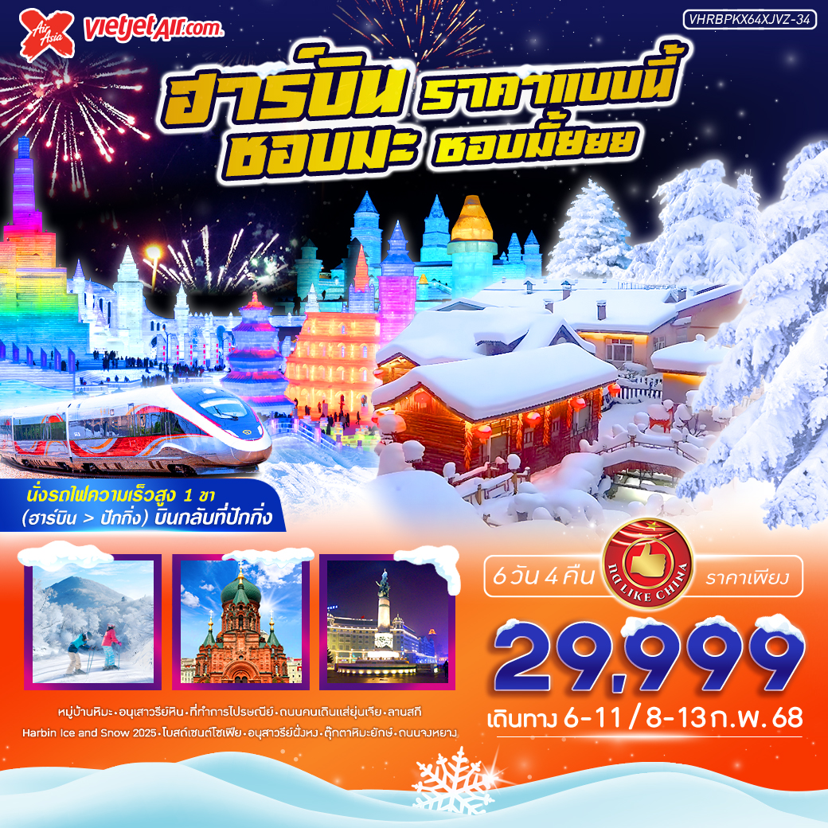

วันที่ | โปรแกรมทัวร์ | อาหาร |  |  | โรงแรม
 |  | เช้า | เที่ยง | เย็น
1 | สนามบินดอนเมือง - สนามบินฮาร์บิน ไทผิง - ร้านเสื้อผ้ากันหนาว |  |  |  | โรงแรมมาตรฐานจีน  3 ดาว หรือเทียบเท่า
2 | *Option จุดชมวิวภาพเขียนสิบลี้ - *Option ม้าลากเลื่อน - หมู่บ้านหิมะ (Snow Town) รวมค่าเข้าและรถประจำทาง - บ้านแห่งความฝัน (Dream Home) ไม่รวมค่าเข้า - อนุเสาวรีย์หิน Xuexiang หมู่บ้านหิมะ - ที่ทำการไปรษณีย์ Xuexiang หมู่บ้านหิมะ - ถนนคนเดินเสน่ห์หิมะแส่ยุ่นเจีย |  |  |  | โรงแรมมาตรฐานจีน  3 ดาว หรือเทียบเท่า
3 | *Option ตกปลาน้ำแข็ง Jinyuan + ชมกีฬาน้ำแข็ง + เล่นห่วงยางลื่นหิมะ + หม้อไฟกระท่อมน้ำแข็ง - ลานสกี - *Option อุปกรณ์การเล่นสกี |  |  |  | ที่พักสไตล์พื้นเมือง  หรือเทียบเท่า
4 | ร้านเครื่องประดับและอัญมณี - *Option สวนเสือไซบีเรีย - Harbin International Ice and Snow festival |  |  |  | โรงแรมมาตรฐานจีน  3 ดาว หรือเทียบเท่า
5 | รูปปั้นตุ๊กตาหิมะ - โบสถ์เซนต์โซเฟีย - สะพานรถไฟร้อยปีปินโจว - อนุสาวรีย์ฝั่งหง - ถนนจงหยาง - นั่งรถไฟความเร็วสูง จากฮาร์บินสู่ปักกิ่ง
6 | สนามบินปักกิ่งต้าซิง - สนามบินสุวรรณภูมิ
**หมายเหตุ** โปรแกรมท่องเที่ยว โรงแรม เมืองที่พัก สามารถสลับปรับเปลี่ยนได้ตามความเหมาะสม
โดยมิต้องแจ้งล่วงหน้า ทั้งนี้ขึ้นอยู่กับตารางเวลาเดินรถไฟที่ทางบริษัทจัดหาได้ หรือ
อันเนื่องจากเหตุการณ์ต่างๆที่เกิดขึ้นจากเหตุสุดวิสัย และหากตั๋วรถไฟเต็มหรือไม่สามารถหารอบเวลาได้
ทางบริษัทฯจะจัดหาเป็นการเดินทางแบบอื่นทดแทน เช่น บินภายใน หรือรถไฟตู้นอน เป็นต้น

ขากลับจากปักกิ่ง
โดยสายการบิน Viet Jet Air (VZ)
ขาไปบินตรง!!
โดยสายการบิน Thai Asia X (XJ)

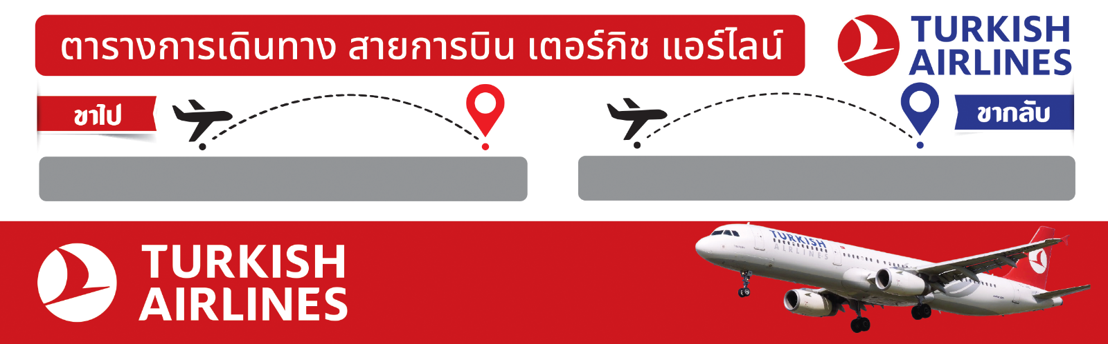
VZ379 PKX-BKK 02.15-06.10
XJ900 DMK-HRB 15.50-22.40

อัตราค่าบริการ
กำหนดวันเดินทาง | ราคาโปรโมชั่นพิเศษ
 | ราคาทัวร์ (ผู้ใหญ่ / เด็ก)  (พักห้องละ 2-3 ท่าน) | พักเดี่ยว  (เพิ่ม)
06-12 กุมภาพันธ์ 2568 | 29,999 | 7,900
08-13 กุมภาพันธ์ 2568 | 29,999 | 7,900
เนื่องจากที่เมืองฮาร์บิน อุณหภูมิค่อนข้างหนาวจัด ทางบริษัทฯขออนุญาตรับลูกค้าที่อายุตั้งแต่ 6 ปี จนถึง 70 ปี
ไม่มีราคาจอยแลนด์ (ไม่ใช้ตั๋ว) ขอสงวนสิทธิ์รับเฉพาะลูกค้าที่ใช้ตั๋วเครื่องบินของเราเท่านั้น

*ค่าบริการข้างต้นเฉพาะนักท่องเที่ยวถือพาสปอร์ตไทยเท่านั้น กรณีถือพาสปอร์ตต่างชาติชำระเพิ่ม 3,000 บาท
ค่าทัวร์ไม่รวม ค่าจ้างไกด์ท้องถิ่น และคนขับรถ ท่านละ 2,500 บาท *ชำระที่สนามบินก่อนออกเดินทาง*
ค่าทิปหัวหน้าทัวร์ (ตามมาตรฐานการให้ทิป วันละ 100 บาท/ท่าน/วัน) ทั้งนี้ขึ้นอยู่กับความพึงพอใจของลูกค้า

DAY 1 สนามบินดอนเมือง - สนามบินฮาร์บิน ไทผิง - ร้านเสื้อผ้ากันหนาว (-/-/-)
12.30 น. คณะพร้อมกัน ณ สนามบินดอนเมือง อาคารผู้โดยสารขาออกระหว่างประเทศ ชั้น 3 เคาน์เตอร์ สายการบิน THAI AIR ASIA X (XJ) โดยมีเจ้าหน้าที่บริษัทฯคอยต้อนรับและอำนวยความสะดวกด้านเอกสารการเดินทาง พร้อมแจกอาหารว่างให้กับทุกท่าน
15.50 น. ออกเดินทางสู่ สนามบินฮาร์บิน ไทผิงประเทศจีน โดยสายการบิน THAI AIR ASIA X (XJ) เที่ยวบินที่ XJ900 (ไม่มีบริการอาหารและเครื่องดื่มบนเครื่อง) (ใช้เวลาบินประมาณ 5.50 ชั่วโมง)
***เที่ยวบินหรือเวลาอาจมีการเปลี่ยนแปลง ทั้งนี้ขึ้นอยู่กับสายการบินเป็นผู้กำหนด***
ขอสงวนสิทธิ์ในการเลือกที่นั่งบนเครื่องบิน เนื่องจากเป็นตั๋วกรุ๊ป การจัดที่นั่งจะเป็นระบบ RANDOM
ที่นั่งอาจจะไม่ได้นั่งติดกัน ทางบริษัทไม่สามารถเข้าไปแทรกแซงได้ ซึ่งเป็นไปตามเงื่อนไขของสายการบิน

22.40 น. เดินทางถึง สนามบินฮาร์บิน ไทผิง ประเทศจีน เมือง ฮาร์บิน เป็นเมืองหลวงของมณฑลเฮย์หลงเจียง ทางตะวันออกเฉียงเหนือของสาธารณรัฐประชาชนจีน ตั้งอยู่ทางฝั่งใต้ของแม่น้ำซงหัว ฮาร์บินเป็นเมืองอุตสาหกรรมที่กำลังเติบโต และยังเป็นศูนย์กลางทางด้านการปกครอง เศรษฐกิจ วิทยาศาสตร์ วัฒนธรรม และการสื่อสารคมนาคมของภาคตะวันออกเฉียงเหนือของจีน จึงถือได้ว่าเป็นเมืองสำคัญเมืองหนึ่งของจีนและของเอเชียด้านตะวันออกเฉียงเหนือ (เวลาท้องถิ่นประเทศจีน เร็วกว่าประเทศไทย 1 ชั่วโมง กรุณาปรับเวลาของท่านเพื่อความสะดวกในการนัดหมาย) หลังผ่านขั้นตอนการตรวจคนเข้าเมืองและศุลกากร รับสัมภาระเรียบร้อย

นำท่านไปยัง ร้านเสื้อกันหนาว ให้ท่านได้เลือกซื้ออุปกรณ์สำหรับกันหนาวเพิ่มเติมตามอัธยาศัย เพื่อท่องเที่ยว
ฮาร์บินได้สบายมากขึ้น
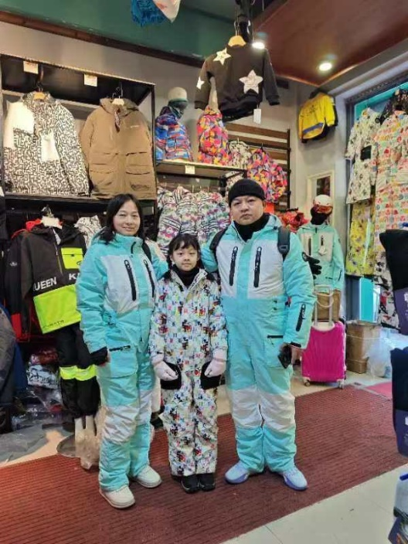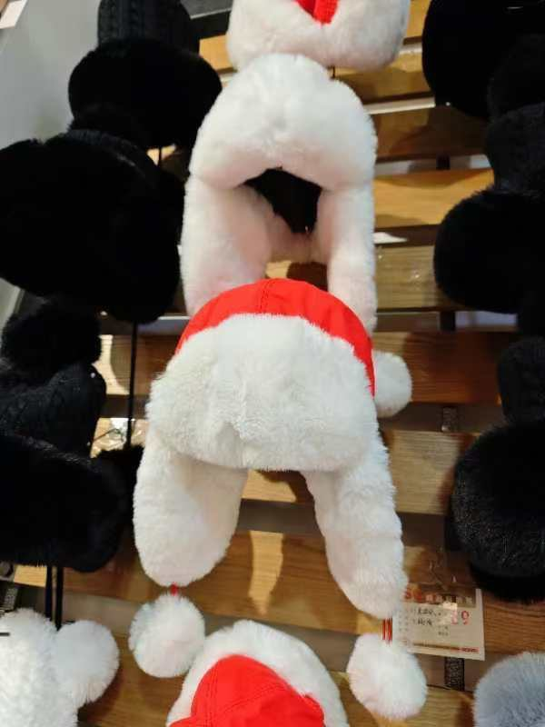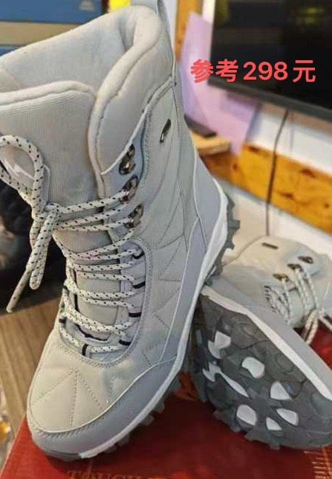

นำท่านเดินทางเข้าสู่ที่พัก ที่พัก โรงแรมมาตรฐานจีน 3 ดาว หรือเทียบเท่า

DAY 2 *Option จุดชมวิวภาพเขียนสิบลี้ - *Option ม้าลากเลื่อน - หมู่บ้านหิมะ (Snow Town) รวมค่าเข้าและรถประจำทาง - บ้านแห่งความฝัน (Dream Home) ไม่รวมค่าเข้า - อนุเสาวรีย์หิน Xuexiang หมู่บ้านหิมะ - ที่ทำการไปรษณีย์ Xuexiang หมู่บ้านหิมะ – ถนนคนเดินเสน่ห์หิมะแส่ยุ่นเจีย (B/L/-)
เช้า บริการอาหารเช้า ณ โรงแรมที่พัก

เดินทางสู่ เมืองมู่ตันเจียง เป็นเมืองเล็กๆ ตั้งอยู่ในวนอุทยานแห่งชาติ XUEXIANG (ใช้เวลาในการเดินทางประมาณ 6 ชั่วโมง)

เที่ยง บริการอาหารกลางวัน ณ ภัตตาคาร

Optional : จุดชมวิวภาพวาดสิบลี้ เกิดจากธรรมชาติที่ได้สรรสร้างไว้อย่างสวยงาม ช่วงฤดูหนาวอุณหภูมิเฉลี่ย
-30 องศา ทำให้บริเวณนี้มีหิมะปกคลุมหนาแน่น (ค่าเข้าชมท่านละ 240 หยวน สำหรับท่านที่สนใจ สามารถแจ้งความประสงค์ และสอบถามราคากับทางหัวหน้าทัวร์อีกครั้ง)

Optional : ม้าลากเลื่อน (ค่ากิจกรรมท่านละ 220 หยวน สำหรับท่านที่สนใจ สามารถแจ้งความประสงค์ และสอบถามราคากับทางหัวหน้าทัวร์อีกครั้ง)

นำท่านชม หมู่บ้านหิมะ (Snow Town) รวมค่าเข้าและรถประจำทาง เป็นหมู่บ้านเล็กๆ สไตล์จีนโบราณ นักท่องเที่ยวต่างมาชมความงดงามของหมู่บ้าน และความน่ารักจากหิมะที่ปกคลุมด้วยหิมะขาวโพลน ที่นี่จะมีฤดูหนาวที่ยาวนาน หิมะจะตกตั้งแต่เดือนตุลาคมถึงเดือนเมษายน รวมๆ แล้วยาวนานถึง 7 เดือน! อุณหภูมิติดลบถึง -30 องศา จึงทำให้หมู่บ้านแห่งนี้ ถูกปกคลุมไปด้วยหิมะที่หนาถึง 2 เมตร หิมะมีความสะอาดมากๆ จนชาวจีนนั้นพากันเรียกว่า “China’s Snow Town”
(หมายเหตุ : ปริมาณของหิมะ และความหนาแน่นของหิมะนั้น ขึ้นอยู่กับสภาพอากาศในแต่ละปี หากสภาพอากาศไม่เอื้ออำนวยส่งผลให้หิมะละลาย ทางบริษัทขอสงวนสิทธิ์ ไม่คืนค่าใช้จ่ายทุกกรณี เนื่องจากอยู่นอกเหนือความควบคุมของบริษัท)

ภายในหมู่บ้านหิมะจะมีโซนที่เรียกว่า บ้านแห่งความฝัน หรือ DREAM HOME บ้านแต่ละหลังจะมีหน้าตาคล้ายกันหมด ด้านบนหลังคาจะมีกองหิมะทับถมจนมองดูคล้ายรูปเห็ดแสนน่ารัก จึงเป็นที่มาของคำว่า “บ้านเห็ดหิมะ” นั่นเอง ในตอนกลางคืนหมู่บ้านจะสวยมาก แต่ละบ้านจะมีการตกแต่งไฟสไตล์จีนประดับอย่างสวยงาม (ราคาทัวร์ไม่รวมค่าเข้าชมภายในบ้านแห่งความฝัน)
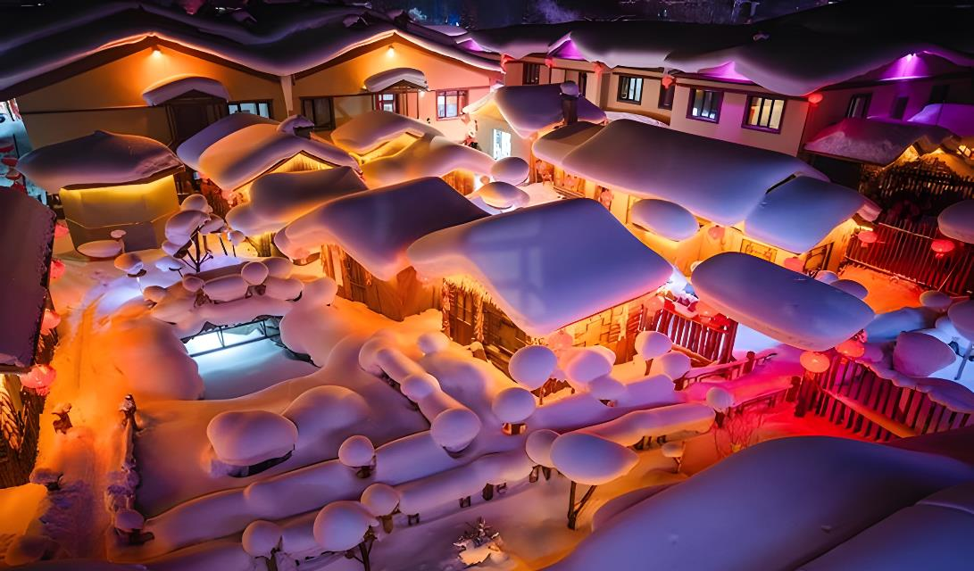
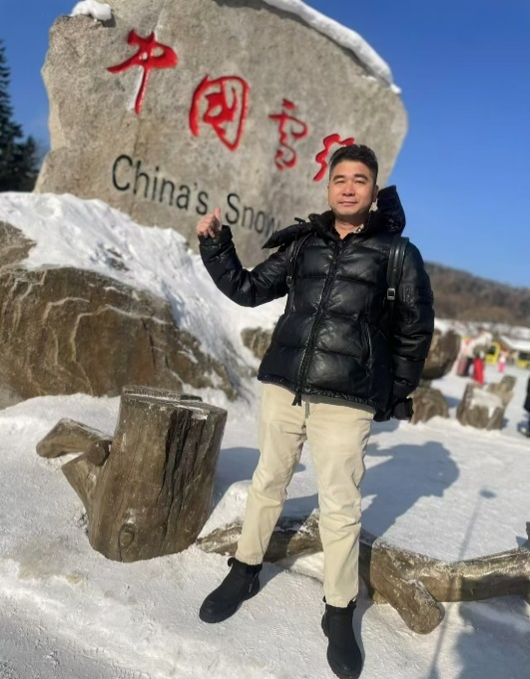
ภายในหมู่บ้านท่านได้จะเห็น อนุสาวรีย์หิน Xuexiang หมู่บ้านหิมะ สามารถถ่ายรูป เก็บภาพความประทับใจได้อิสระตามอัธยาศัย

นำท่านไปยัง พิพิธภัณฑ์เมืองหิมะ เป็นพิพิธภัณฑ์ที่จัดแสดงภาพถ่าย และเรื่องราวของเมืองหิมะ และแวะชม ที่ทำการไปรษณีย์ Xuexiang หมู่บ้านหิมะ ที่มีเอกลักษณ์ที่สุดของจีน นอกจากเป็นที่ทำการไปรษณีย์แล้ว ในวันทำการปกติยังเป็นจุดท่องเที่ยวที่ต้อนรับนักท่องเที่ยว ผู้มาเยือนต้องแวะมาเช็คอินถ่ายภาพ **ที่ทำการไปรษณีย์หมู่บ้านหิมะนี้จะมีโปสการ์ดจำหน่าย ท่านสามารถซื้อหรือส่งกลับมาให้คนที่คุณรักเป็นที่ระลึกได้อีกด้วย**

ให้ท่านเดินเที่ยวชม ถนนคนเดินเสน่ห์หิมะแส่ยุ่นเจีย ถนนสายหลักของหมู่บ้านที่มีความยาวประมาณ 500 เมตร สองข้างทางเต็มไปด้วยร้านค้า ขายพวกผลไม้สดแช่แข็ง ผลไม้เคลือบน้ำตาล ไอศกรีมแท่ง และมันเผาเพิ่มความอบอุ่นตั้งแต่เช้าจนดึก

ความสวยงามของหมู่บ้านหิมะแห่งนี้ จะเกิดขึ้นหลังจากฟ้าเริ่มมืดลง ชาวบ้านและร้านค้าจะเริ่มเปิดไฟประดับ โดยประมาณ 17.00 น. เป็นต้นไป

ในเวลาประมาณ 19.30 น. ของทุกวัน จะมีการแสดงให้ท่านชม (หมายเหตุ : หากวันที่เดินทางไปหมู่บ้านหิมะ หิมะตกหนัก หรือเกิดเหตุสุดวิสัยที่โชว์ไม่สามารถแสดงได้ ทางบริษัทขอสงวนสิทธิ์ ไม่คืนค่าใช้จ่ายทุกกรณี เนื่องจากอยู่นอกเหนือความควบคุมของบริษัท)

เพื่อให้ท่านได้เพลิดเพลินในการเดินเล่นอย่างเต็มอิ่มจุใจ อิสระอาหารเย็นตามอัธยาศัย

ได้เวลาสมควร นำท่านเดินทางสู่ที่พัก ที่พัก สไตล์พื้นเมือง หรือเทียบเท่า
(หมายเหตุ : เนื่องด้วยที่พักเป็นสไตล์แบบพื้นเมือง เพื่อความสะดวกแก่ตัวผู้เดินทาง แนะนำให้ผู้เดินทางแยกกระเป๋าใบเล็กสำหรับพักค้างคืน 1 คืน อาจเป็นกระเป๋าเป้ หรือ กระเป๋าถือใบเล็ก (ไม่แนะนำเป็นกระเป๋าล้อลาก) ที่พักสไตล์พื้นเมืองนี้ จะมีฮีทเตอร์ และมีเครื่องทำน้ำอุ่น)

DAY 3 *Option ตกปลาน้ำแข็ง Jinyuan + ชมกีฬาน้ำแข็ง + เล่นห่วงยางลื่นหิมะ + หม้อไฟกระท่อมน้ำแข็ง - ลานสกี - *Option อุปกรณ์การเล่นสกี - กลับสู่เมืองฮาร์บิน (B/L/-)
เช้า บริการอาหารเช้า ณ โรงแรมที่พัก

เดินทางกลับสู่ เมืองฮาร์บิน เมืองที่ได้รับสมญานามว่า “ไข่มุกบนคอหงส์” ซึ่งถือเป็นเมืองเอกและมีความโดดเด่นด้านการท่องเที่ยวของมณฑลเฮย์หลงเจียง มีพื้นที่คล้ายกับหงส์ขนาดใหญ่ ตั้งอยู่ทางตะวันออกเฉียงเหนือของประเทศจีน และเป็นเมืองที่มีฤดูหนาวยาวนานที่สุด

Optional : ตกปลาน้ำแข็ง Jinyuan + ชมกีฬาน้ำแข็ง + เล่นห่วงยางลื่นหิมะ + หม้อไฟกระท่อมน้ำแข็ง (ค่ากิจกรรมท่านละ 320 หยวน สำหรับท่านที่สนใจ สามารถแจ้งความประสงค์ และสอบถามราคากับทางหัวหน้าทัวร์อีกครั้ง)

เที่ยง บริการอาหารกลางวัน ณ ภัตตาคาร

จากนั้นนำท่านเดินทางสู่ ลานสกี เป็นลานสกีขนาดใหญ่ที่มีอุปกรณ์สกีที่ทันสมัย และมีบริการดีเยี่ยม มีกิจกรรมกีฬาและสันทนาการของฤดูหนาวอีกมากมายสำหรับทั้งผู้ใหญ่และเด็ก การเล่นสกีมีหลายระดับ
Optional : อุปกรณ์การเล่นสกี (รองเท้า+กระดานสกี+ไม้ค้ำ) (ค่าเช่าอุปกรณ์สกีท่านละ 300 หยวน สามารถใช้ได้ 3 ชั่วโมง สำหรับท่านที่สนใจ สามารถแจ้งความประสงค์ และสอบถามราคากับทางหัวหน้าทัวร์อีกครั้ง)
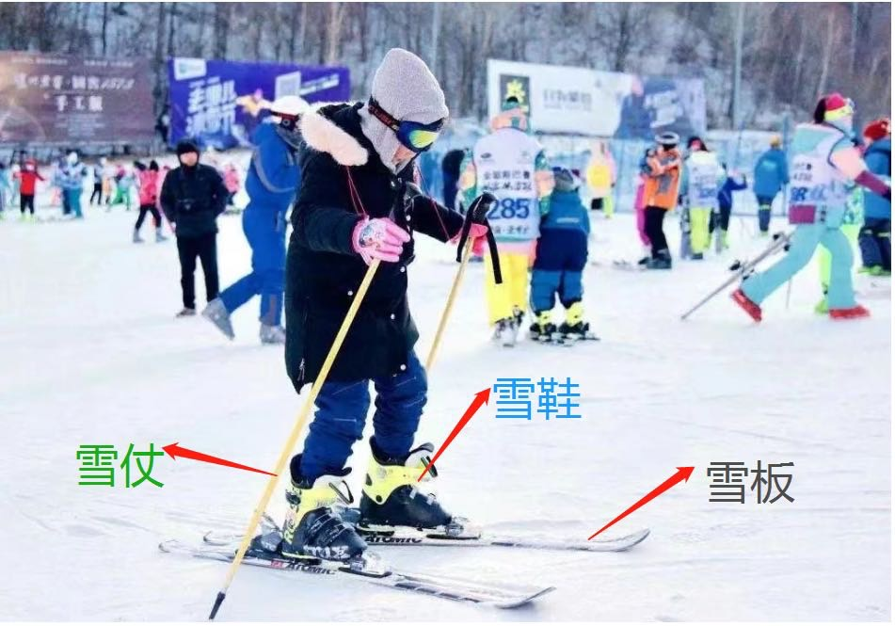
เพื่อให้ท่านได้เพลิดเพลินในการเดินเล่นอย่างเต็มอิ่มจุใจ อิสระอาหารเย็นตามอัธยาศัย
ที่พัก โรงแรมมาตรฐานจีน 3 ดาว หรือเทียบเท่า

DAY 4 ร้านเครื่องประดับและอัญมณี - *Option สวนเสือไซบีเรีย - Harbin International Ice and Snow festival (B/L/-)
เช้า บริการอาหารเช้า ณ โรงแรมที่พัก

นำท่านเดินทางไป ร้านเครื่องประดับและอัญมณี ซึ่งเป็นร้านเครื่องประดับที่สวยงามและที่มีชื่อเสียงทางฮาร์บินและรัสเซีย ให้ท่านได้เลือกชมเลือกซื้อเป็นของฝาก

Optional : สวนเสือไซบีเรีย สัมผัสความเป็นอยู่แบบธรรมชาติของเสือที่มีมากถึง 800 ตัวได้แบบเต็มอิ่ม ด้วยการนั่งรถชมไปรอบๆ โดยเสือที่อยู่ที่นี่มีนิสัย ค่อนข้างเชื่อง ไม่ดุร้าย และจะมีเจ้าหน้าที่คอยดูแลอยู่ใกล้ๆ (ค่าเข้าชมท่านละ 220 หยวน สำหรับท่านที่สนใจ สามารถแจ้งความประสงค์ และสอบถามราคากับทางหัวหน้าทัวร์อีกครั้ง)

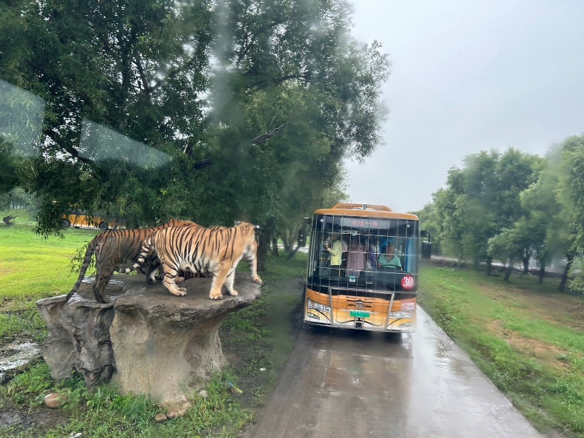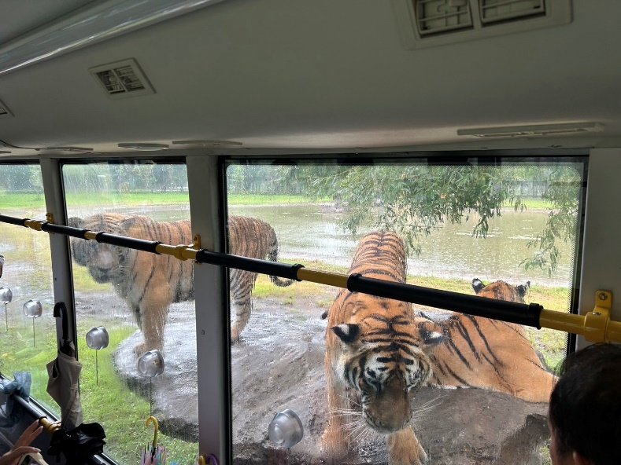

เที่ยง บริการอาหารกลางวัน ณ ภัตตาคาร

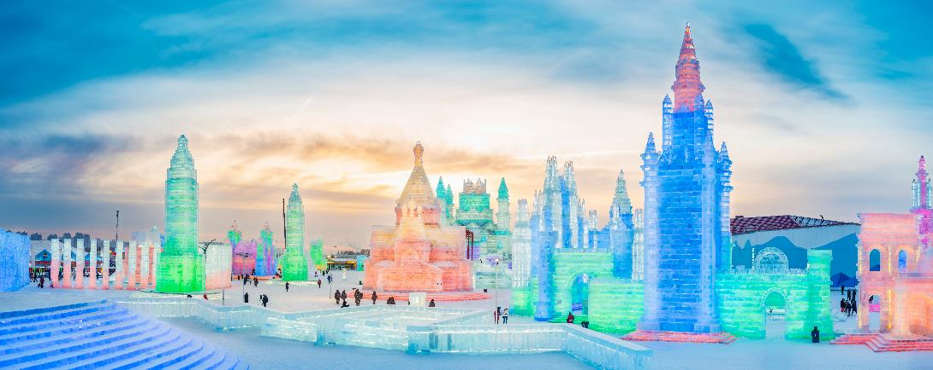
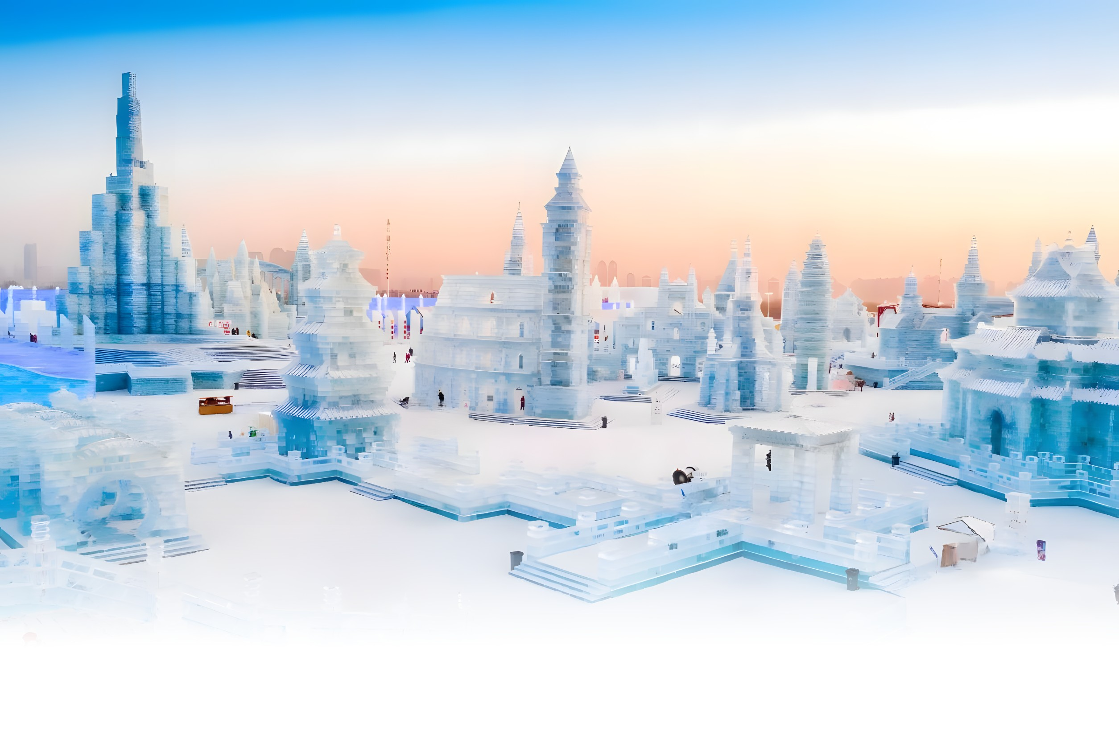

จากนั้นนำท่านชมความยิ่งใหญ่ของงานฤดูหนาวระดับโลก เทศกาลแกะสลักหิมะและน้ำแข็งแห่งเมืองฮาร์บิน ที่ใหญ่ที่สุดในโลก Harbin International Ice and Snow Festival ซึ่งใน 1 ปีจะจัดขึ้นเพียงครั้งเดียวเท่านั้น ถ่ายรูปกับประติมากรรมน้ำแข็งสุดอลังการที่ถูกแกะสลักโดยช่างฝีมือดีจากทั่วทุกมุมโลก โดยนำก้อนน้ำแข็งหลายหมื่นก้อนมาแกะสลักเพื่อประกอบเป็นรูปร่างต่างๆ จนกลายเป็นเมืองที่เหมือนหลุดออกมาจากเทพนิยาย มีปราสาทขนาดใหญ่สวยงามตระการตา ยามค่ำคืนจะเปิดไฟสีสันสวยงาม นอกจากถ่ายรูปสวยๆ ยังมีกิจกรรมอื่นๆ ที่น่าสนใจมากมาย เช่น นั่งรถม้าเที่ยวชมรอบๆ การเล่นสไลด์เดอร์น้ำแข็ง การเล่นกระดานลื่นน้ำแข็ง ถอดเสื้อผ้าว่ายน้ำในสระน้ำท่ามกลางอากาศติดลบมากกว่า -20 องศา การเล่นไอซ์สเกต การเดินเข้าชมถ้ำน้ำแข็ง เป็นต้น
(หมายเหตุ : เทศกาลแกะสลักหิมะ และน้ำแข็งแห่งเมืองฮาร์บิน ในแต่ละปีการแกะสลักรูปแบบอาจจะแตกต่างกันออกไป สำหรับการจัดงานในปี 2025 จะเปิดอย่างเป็นทางการในวันที่ 5 มกราคม 2568 แต่จะเริ่มเข้าชมได้ตั้งแต่ช่วงการเตรียมงาน คือ วันที่ 10 ธันวาคม 2567 ไปจนถึงประมาณปลายเดือนกุมภาพันธ์ หรือจนกว่าหิมะจะละลาย)
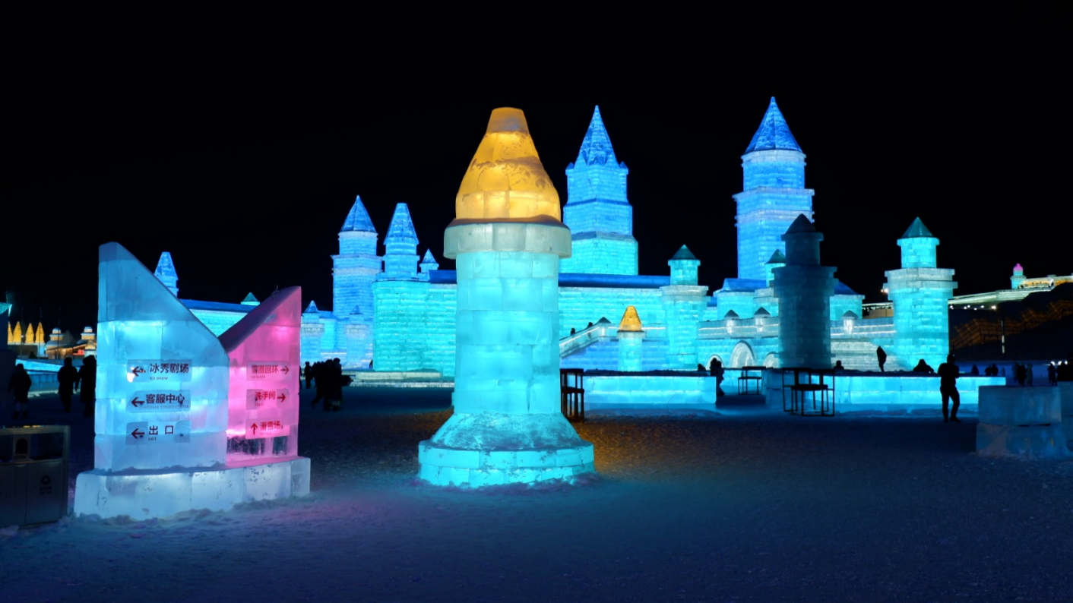
ภายในบริเวณงาน Harbin International Ice and Snow Festival มีรถไฟฟ้าบริการ ท่านละประมาณ 50 หยวน ทั้งนี้โปรดสอบถามราคาและการบริการอีกครั้ง เนื่องจากในแต่ละปีเงื่อนไขการให้บริการต่างกันออกไป
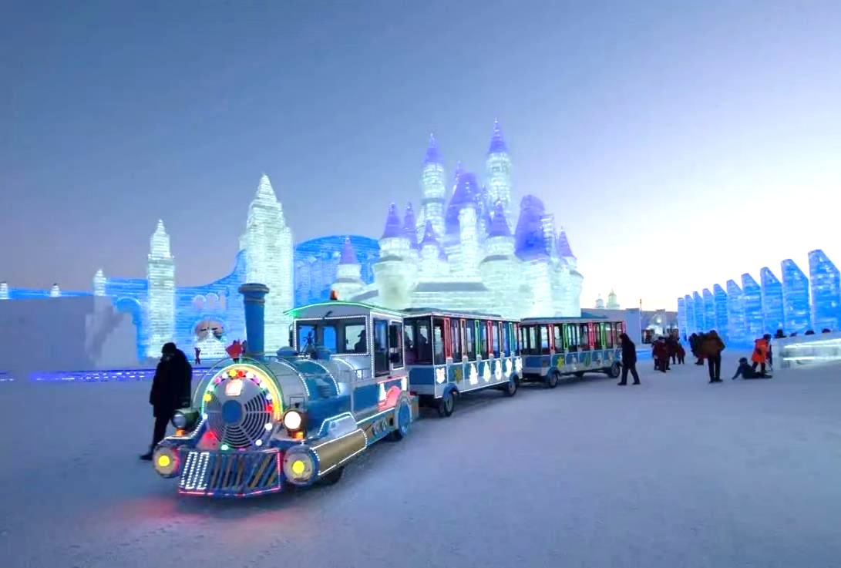

เพื่อให้ท่านได้เพลิดเพลินในการเดินเล่นอย่างเต็มอิ่มจุใจ อิสระอาหารเย็นตามอัธยาศัย ด้วยสถานที่จัดงาน มีร้านค้าร้านอาหารมากมาย ท่านสามารถเลือกทานได้หลากหลาย รวมทั้งเป็นการสนับสนุน คนท้องถิ่นที่มาขายสินค้า รวมถึงอาหารจากทุกภาคมารวมที่นี่

ที่พัก โรงแรมมาตรฐานจีน 3 ดาว หรือเทียบเท่า

DAY 5 รูปปั้นตุ๊กตาหิมะ - โบสถ์เซนต์โซเฟีย - สะพานรถไฟร้อยปีปินโจว - อนุสาวรีย์ฝั่งหง - ถนนจงหยาง - นั่งรถไฟความเร็วสูง จากฮาร์บินสู่ปักกิ่ง (B/L/-)

เช้า บริการอาหารเช้า ณ โรงแรมที่พัก

จากนั้นนำท่านชม รูปปั้นตุ๊กตาหิมะ ที่มีความสูงถึง 18 เมตร สร้างด้วยกำลังคน 12 คน เวลา 10 วัน โดยใช้หิมะเทียมประมาณ 2,000 ลูกบาศก์เมตร
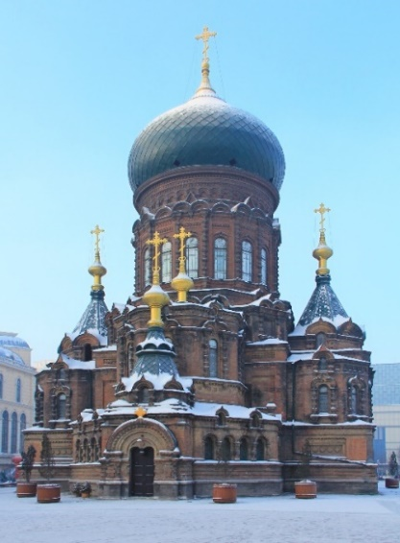
จากนั้นนำท่านถ่ายรูปกับ โบสถ์เซนต์โซเฟีย (บริเวณภายนอก) เป็นมหาวิหารที่ตั้งอยู่ใจกลางเมืองฮาร์บิน ในอดีตถือเป็นโบสถ์นิกายออร์โธด็อกซ์ที่ใหญ่ที่สุดในเอเชียตะวันออก สวยงามโดดเด่นด้วยสถาปัตยกรรมแบบรัสเซีย ปัจจุบันภายในเป็นพิพิธภัณฑ์ที่จัดแสดงรูปภาพ รวมถึงประวัติของเมืองฮาร์บินในยุคต่างๆ

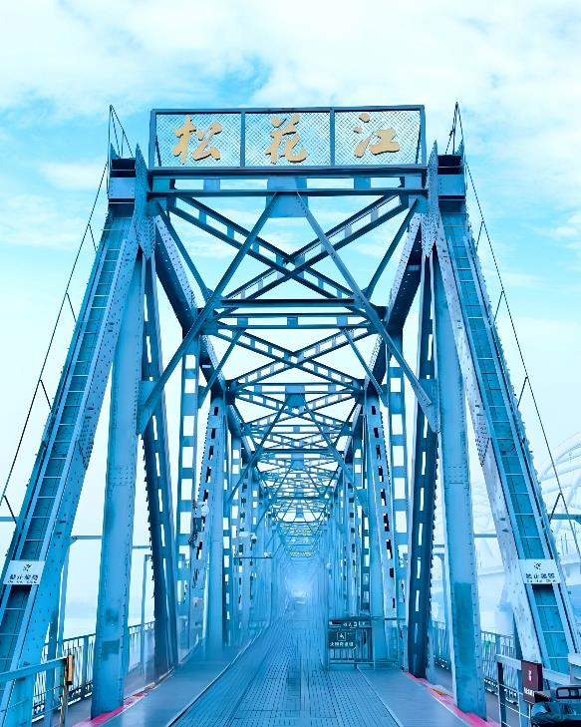
นำท่านชม สะพานรถไฟร้อยปีปินโจว เป็นสะพานเหล็กที่อยู่คู่กับเมืองฮาร์บินมามากกว่า 100 ปี เป็นสะพานที่ในอดีตถูกใช้เป็นสะพานที่ให้รถไฟได้วิ่งข้ามแม่น้ำซงฮัว ซึ่งเป็นสะพานส่วนหนึ่งของเส้นทางรถไฟสายตะวันออกของจีน ที่ถูกสร้างโดยจักรวรรดิรัสเซียในสมัยนั้น ปัจจุบันสะพานนี้ไม่ได้ถูกใช้สำหรับรถไฟแล้ว แต่กลายมาเป็นสะพานที่ผู้คนสามารถเดินข้าม ขี่จักรยานข้ามเพื่อเยี่ยมชมประวัติศาสตร์ส่วนหนึ่งของเมืองฮาร์บินได้ แลนด์มาร์คสะพานรถไฟปินโจวนี้ เป็นแลนด์มาร์คที่ผู้คน นักท่องเที่ยวมักจะแวะเวียนมาชมวิวทิวทัศน์ หรือถ่ายรูปกันบนสะพานนี้

เที่ยง บริการอาหารกลางวัน ณ ภัตตาคาร

นำท่านถ่ายรูปกับ อนุสาวรีย์ฝั่งหง เป็นอนุสาวรีย์ที่สร้างขึ้นเพื่อรำลึกถึงความสมัครสมานสามัคคีของชาวเมืองฮาร์บิน ที่พยายามต่อสู้กับอุทกภัยครั้งใหญ่เมื่อปี ค.ศ.1957 ตั้งอยู่บริเวณริมฝั่งของแม่น้ำซงฮวาเจียง ตรงใจกลางสวนสาธารณะสตาลิน

นำท่านอิสระช้อปปิ้งที่ ถนนจงหยาง ถนนคนเดินที่เหมือนหลุดไปเดินเล่นอยู่รัสเซีย เพราะสองข้างทางเป็นตึกสถาปัตยกรรมสไตล์ยุโรปโบราณ แถมร้านอาหารหรือร้านค้าขายของที่ระลึกต่างๆ ส่วนใหญ่ก็เป็นสินค้าจากรัสเซีย ตัวถนนมีความยาวกว่า 1.5 กิโลเมตร เดินเล่นช้อปปิ้งกันได้เพลินๆ พอตกดึกมีการเปิดไฟสว่างไสว สวยงามเพิ่มความโรแมนติกอีกด้วย
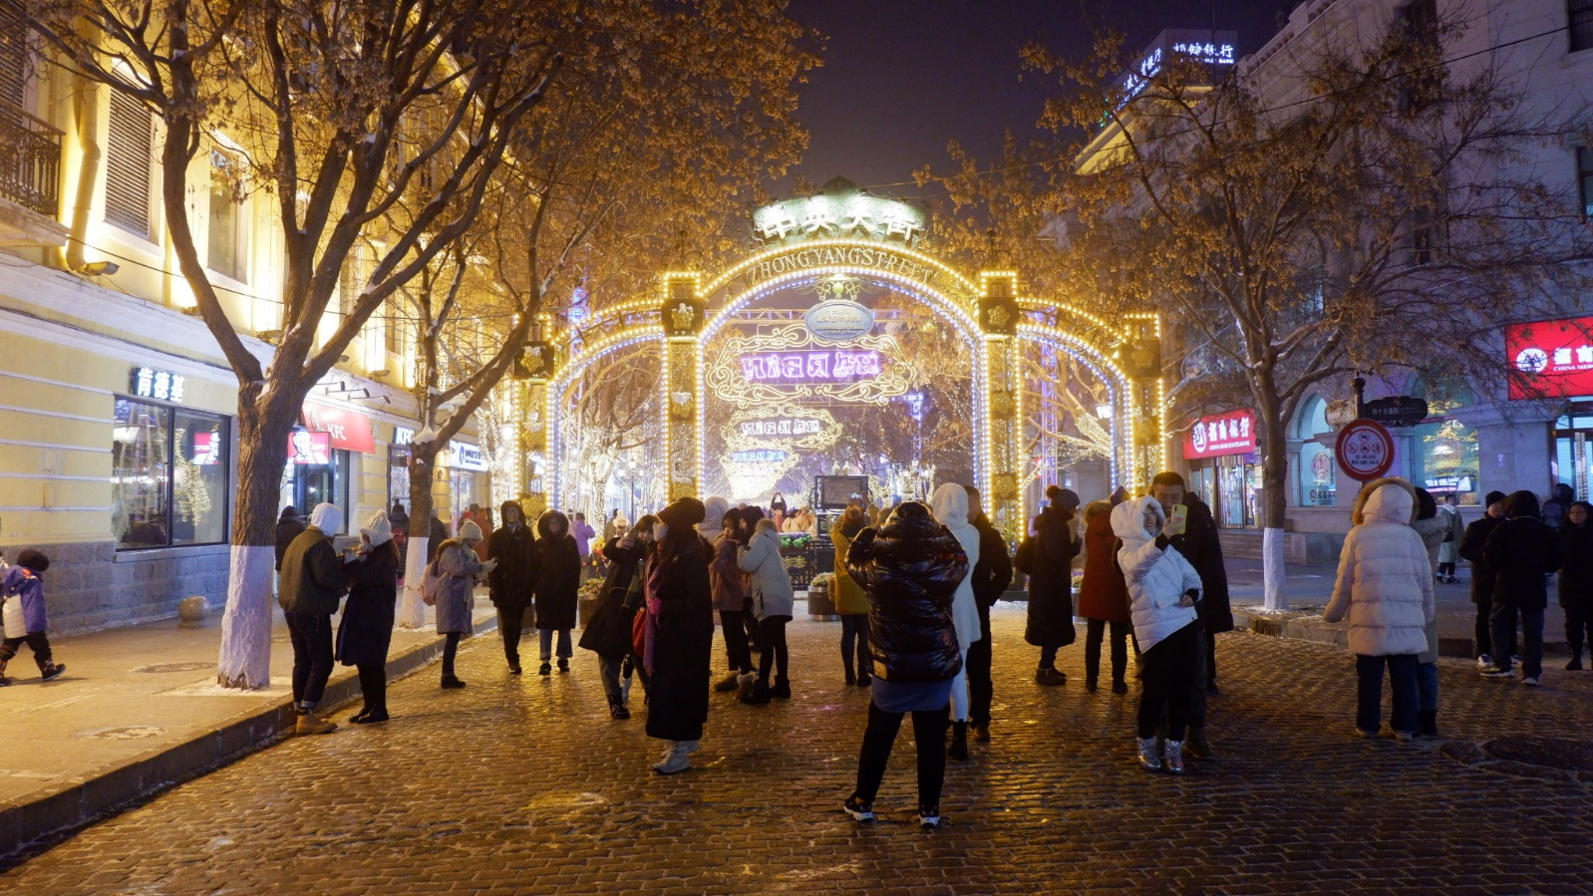

เพื่อให้ท่านได้เพลิดเพลินในการเดินเล่นอย่างเต็มอิ่มจุใจ อิสระอาหารเย็นตามอัธยาศัย
สมควรแก่เวลา... จากนั้นนำท่านเดินทางสู่สถานีรถไฟ เพื่อเดินทางไปยังเมือง ปักกิ่ง โดย รถไฟด่วนความเร็วสูง (ใช้เวลาเดินทางประมาณ 5.50 ชั่วโมง)
หมายเหตุ : ตารางเวลาเดินรถไฟสามารถเปลี่ยนแปลงได้ตามความเหมาะสม ขึ้นอยู่กับรอบเวลาที่ทางบริษัทจัดหาได้ หรือ อันเนื่องจากเหตุการณ์ต่างๆที่เกิดขึ้นจากเหตุสุดวิสัย โดยมิต้องแจ้งให้ท่านทราบล่วงหน้า และหากตั๋วรถไฟด่วนเต็มหรือไม่สามารถหารอบเวลาได้ ทางบริษัทฯจะจัดหาเป็นการเดินทางแบบอื่นทดแทน เช่น บินภายใน หรือรถไฟตู้นอน เป็นต้น
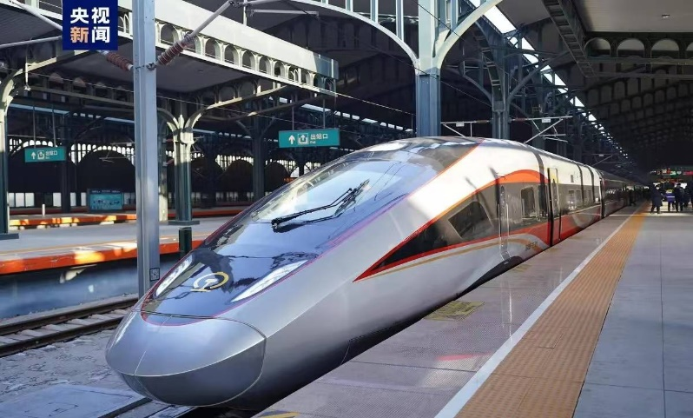
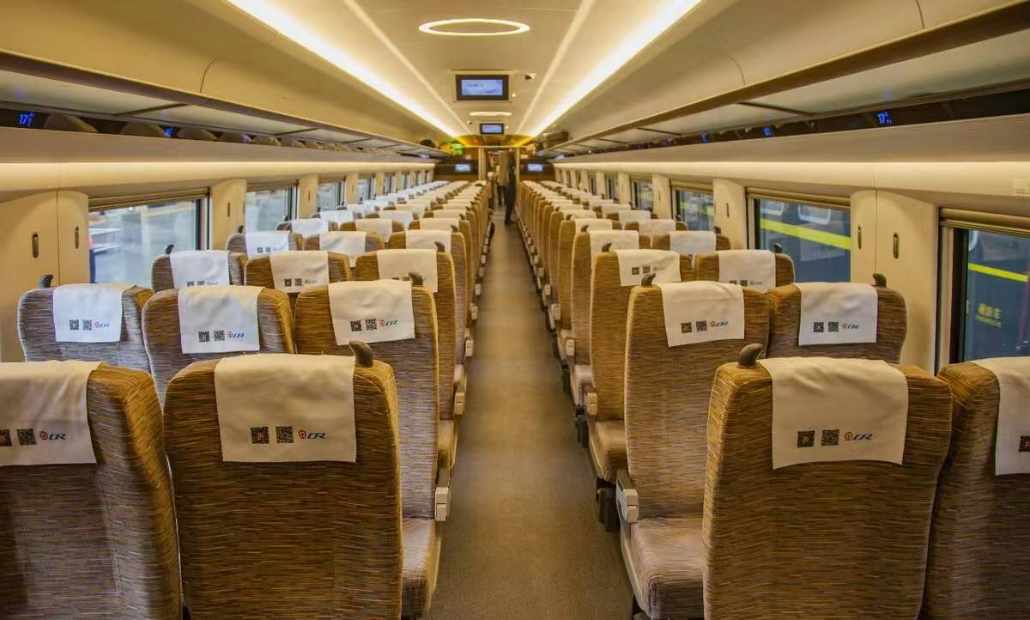

ระหว่างเดินทางบนรถไฟ ท่านสามารถเลือกซื้ออาหารทานได้
เช่น แซนวิช หรือเครื่องดื่มต่างๆ ในขบวนรถไฟจะมีตู้เสบียงที่พร้อมให้บริการทุกท่าน

จากนั้นนำท่านเดินทางไปยัง สนามบินปักกิ่งต้าชิง ประเทศจีน

DAY 6 สนามบินปักกิ่งต้าซิง - สนามบินสุวรรณภูมิ (-/-/-)
02.15 น. ออกเดินทางสู่ ประเทศไทย โดย สายการบิน สายการบิน VIETJET AIR (VZ) เที่ยวบินที่ VZ379 (ไม่มีบริการอาหารและเครื่องดื่มบนเครื่อง) (ใช้เวลาบินประมาณ 5 ชั่วโมง)
06.10 น. เดินทางถึง สนามบินสุวรรณภูมิ โดยสวัสดิภาพและความประทับใจ



เที่ยวบิน/ที่นั่งบนเครื่องบิน (สายการบินเป็นผู้กำหนด)
ทั้งนี้ทางบริษัทจะคำนึงถึงความปลอดภัยและผลประโยชน์ของผู้เดินทางเป็นสำคัญ
โดยมีตัวแทนบริษัท (มัคคุเทศก์,หัวหน้าทัวร์,คนขับรถของแต่ละสถานที่) เป็นผู้บริหารเวลาปรับเปลี่ยนตามความเหมาะสม

เงื่อนไขการจอง
1. การชำระค่าบริการ
- กรุณาชำระค่ามัดจำทัวร์ท่านละ 15,000 บาท ภายใน 2 วัน หลังจากที่นั่งได้รับการคอนเฟิร์ม (พร้อมส่งหน้าพาสปอร์ต) หากไม่ชำระเงินตามที่บริษัทกำหนด ขออนุญาตตัดที่นั่งเพื่อให้ลูกค้าท่านอื่นที่รอที่นั่งอยู่โดยอัตโนมัติ
**สำคัญ** สำเนาหน้าพาสปอร์ตผู้เดินทาง (จะต้องมีอายุเหลือมากกว่า 6 เดือน นับจากวันเดินทางกลับ) **กรุณาตรวจสอบก่อนส่งให้บริษัท ทางบริษัทจะไม่รับผิดชอบกรณีพาสปอร์ตหมดอายุ**
- กรุณาชำระค่าทัวร์ส่วนที่เหลือ ก่อนเดินทางอย่างน้อย 35 วัน หากท่านไม่ชำระเงินหรือไม่ชำระเงินตามกำหนดให้ถือว่าท่านสละสิทธิในการเดินทางนั้นๆ
2. หากลูกค้าต้องจองตั๋วเครื่องบินภายในประเทศ รถโดยสารภายในประเทศ หรือรถไฟ กรุณาแจ้งและสอบถามกับเจ้าหน้าที่ของบริษัททราบก่อนจองทุกครั้ง ไม่เช่นนั้นบริษัทจะไม่รับผิดชอบทุกกรณีหากมีการเปลี่ยนแปลงใดๆ

อัตราค่าบริการนี้รวม
ค่าตั๋วเครื่องบิน ไป-กลับ ชั้นประหยัด พร้อมคณะ รวมค่าภาษีสนามบิน และค่าภาษีน้ำมัน
ค่าน้ำหนักกระเป๋าสัมภาระเส้นทางบินระหว่างประเทศ ท่านละไม่เกิน 20 กิโลกรัม และน้ำหนักกระเป๋าถือขึ้นเครื่อง ไม่เกิน 7 กิโลกรัม
ค่ารถนำเที่ยวตามเส้นทางที่ระบุไว้ในโปรแกรมทัวร์ พร้อมคนขับรถ
โรงแรมที่พักตามระบุในรายการ หรือ เทียบเท่าในระดับเดียวกัน (ห้องละ 2 ท่าน)
ค่าอาหารและค่าเข้าชม ตามที่ระบุในรายการ
ค่าประกันอุบัติเหตุระหว่างเดินทาง วงเงินท่านละ 1,000,000 บาท (เงื่อนไขตามกรมธรรม์)

อัตราค่าบริการนี้ ไม่ รวม
- ค่าภาษีมูลค่าเพิ่ม 7% และภาษีหัก ณ ที่จ่าย 3%
- ค่าวีซ่า กรณีสถานทูตมีการประกาศเก็บค่าวีซ่า
- ค่าธรรมเนียมน้ำมัน และภาษีสนามบิน ในกรณีที่สายการบินมีการปรับขึ้น
- ค่าใช้จ่ายส่วนตัวนอกเหนือจากรายการที่ระบุ เช่น ค่าทำหนังสือเดินทาง , ค่าโทรศัพท์ , ค่าอินเตอร์เน็ต , ค่าซักรีด , มินิบาร์ในห้องพัก , ค่ากระเป๋าเดินทางหากเกิดการชำรุดหรือของมีค่าที่สูญหายในระหว่างการเดินทาง , ค่ารักษาพยาบาล กรณีเกิดการเจ็บป่วยจากโรคประจำตัว รวมถึงค่าอาหารพิเศษนอกเหนือจากที่ทางทัวร์กำหนด หรือการรีเควสอาหารพิเศษต่างๆ เช่น อาหารเจ อาหารมังสวิรัติ อาหารอิสลาม อาหารทะเล เป็นต้น
- ค่าน้ำหนักกระเป๋าส่วนเกินจากที่ทางสายการบินกำหนด
- ค่าจ้างของมัคคุเทศก์ท้องถิ่น และคนขับรถ ท่านละ 2,500 บาท *ชำระที่สนามบิน ณ วันเดินทาง*
- ค่าทิปหัวหน้าทัวร์ (ตามมาตรฐานการให้ทิปวันละ 100 บาท/ท่าน/วัน)
**ทั้งนี้ไม่ได้เป็นการบังคับ ขึ้นอยู่กับความพึงพอใจของท่าน ในการบริการของหัวหน้าทัวร์**
ค่าพนักงานยกกระเป๋า ณ โรงแรมที่พัก (ทางบริษัทฯ ไม่ได้จัดให้แก่ท่านเนื่องจากป้องกันการสูญหายจากมิจฉาชีพที่แฝงตัวเข้ามาในโรงแรมที่พักและเพื่อความสะดวกรวดเร็วในการเข้าห้องพักสำหรับทุกท่าน)
ค่าตรวจ RT-PCR TEST (ถ้ามี)

เงื่อนไขโรงแรมที่พัก
- ห้องพักโดยปกติจะสามารถพักได้ห้องละ 2 ท่าน
- กรณีลูกค้าต้องการเข้าพัก 3 ท่าน อาจจะได้เป็น 1 เตียงใหญ่ และ 1 เตียงเสริมแบบพับ หรือ SOFA BED แต่หากในวันที่เข้าพักโรงแรมนั้นไม่มีห้องสำหรับ 3 ท่าน จำเป็นต้องแยกห้องพัก เป็น... พัก 2 ท่าน 1 ห้อง และ พักเดี่ยว 1 ห้อง ไม่ว่ากรณีใดใด ผู้เข้าพักจะต้องชำระค่าห้องพักเดี่ยวเพิ่ม (ซึ่งจะทราบก่อนเดินทางประมาณ 3-5 วัน)
- สำหรับห้องพักเดี่ยว (พักท่านเดียว) ห้องอาจมีขนาดเล็ก และไม่สามารถระบุประเภทของเตียงได้ ขึ้นอยู่กับทางโรงแรมเป็นจัด
- โรงแรมที่พักส่วนใหญ่ จะไม่มีเครื่องปรับอากาศ หรือแอร์ เนื่องจากสภาพภูมิอากาศจะหนาวเย็นเกือบทั้งปี
- โรงแรมที่พักส่วนใหญ่ ห้องพักจะมีขนาดเล็กกะทัดรัด ไม่มีอ่างอาบน้ำ ขึ้นอยู่กับการออกแบบของโรงแรมนั้นๆ แต่ละห้องอาจมีขนาดและการตกแต่งในลักษณะที่แตกต่างกัน
- โรงแรมจะมีการวางผังห้องพักแต่ละประเภทแตกต่างกัน จึงทำให้ห้องพักแต่ละประเภทนั้นไม่ได้อยู่ติดกันหรืออยู่คนละชั้น หากลูกค้าต้องการห้องติดกัน อาจจะไม่ได้ในรูปแบบห้องพักที่ท่านต้องการ
- กรณีห้องพัก ตามในเมืองที่ระบุไว้ในโปรแกรม มีเทศกาลวันหยุด หรืองานแฟร์ต่างๆ หรือมีการจัดงานประชุมนานาชาติ เป็นผลทำให้ห้องพักในเมืองนั้นเต็ม หรือไม่เพียงพอ ทางบริษัทฯขอสงวนสิทธิในการปรับเปลี่ยนหรือย้ายเมืองอื่นแทน

การยกเลิก
1. กรณีผู้เดินทางขอยกเลิกการเดินทาง
- เนื่องจากราคานี้เป็นราคาโปรโมชั่น ตั๋วเครื่องบินการันตีการจ่ายเงินล่วงหน้าเต็ม 100% ซึ่งเมื่อจองและจ่ายมัดจำแล้ว ถ้าผู้จองยกเลิกจะไม่มีการคืนเงินค่ามัดจำหรือค่าทัวร์ใดๆ ทั้งสิ้น
2. กรณีผู้เดินทางถูกปฏิเสธการเข้า-ออกประเทศ ขอสงวนสิทธิ์ในการไม่คืนเงินค่าทัวร์ทั้งหมด
3. เมื่อออกเดินทางแล้ว หากท่านไม่ใช้บริการรายการใดรายการหนึ่ง หรือไม่เดินทางพร้อมคณะ ถือว่าท่านสละสิทธิ์ไม่อาจเรียกร้องค่าบริการหรือเงินค่าทัวร์คืนได้
4. หากท่านยกเลิกไม่ว่ากรณีใดๆ จะต้องชำระค่าส่วนต่างกรณีที่กรุ๊ปออกเดินทางไม่ครบตามจำนวน (กรุณาสอบถามรายละเอียดเพิ่มเติม)
5. กรณีจองทัวร์เดินทางช่วง วันหยุดเทศกาล, วันหยุดนักขัตฤกษ์, วันหยุดยาวต่อเนื่อง หากท่านมีการยกเลิก ทางบริษัทฯขอสงวนสิทธิ์เก็บค่าทัวร์ทั้งหมด โดยไม่มีเงื่อนไขใดๆ ทั้งสิ้น

รายละเอียดเพิ่มเติม
หมายเหตุ : กรุณาอ่านศึกษารายละเอียดทั้งหมดก่อนทำการจอง เพื่อความถูกต้องและความเข้าใจตรงกันระหว่างลูกค้าและบริษัทฯ เมื่อท่านตกลงชำระเงินมัดจำหรือค่าทัวร์ทั้งหมดกับทางบริษัทฯแล้ว ทางบริษัทฯจะถือว่าท่านได้ยอมรับเงื่อนไขข้อตกลงต่างๆ ทั้งหมด
- บริษัทขอสงวนสิทธิ์ในการเลื่อน, ยกเลิกการเดินทาง หรือปรับราคาค่าบริการขึ้น ในกรณีที่มีผู้เดินทางน้อยกว่า 15 ท่าน
- เมื่อท่านตกลงชำระเงินมัดจำหรือทั้งหมด ไม่ว่าจะเป็นการชำระผ่านตัวแทนของบริษัทฯ หรือชำระโดยตรงกับทางบริษัทฯ ทางบริษัทฯ จะขอถือว่าท่านรับทราบและยอมรับในเงื่อนไขต่างๆที่บริษัทฯได้ระบุไว้ทั้งหมด
- เนื่องจากตั๋วเครื่องบินเป็นตั๋วกรุ๊ปราคาพิเศษ ในกรณีที่ท่านไม่สามารถเดินทางพร้อมคณะไม่ว่าด้วยเหตุผลใดก็ตาม ตั๋วเครื่องบินไม่สามารถ เลื่อนวันเดินทาง, เปลี่ยนแปลงเที่ยวบิน หรือคืนเงินได้
- หากสายการบินมีการปรับขึ้นของค่าภาษีสนามบิน หรือภาษีน้ำมัน ทางบริษัทจะเรียกเก็บเพิ่มตามจริง
- หนังสือเดินทางต้องมีอายุเหลือการใช้งานมากกว่า 6 เดือน (นับจากวันเดินทางกลับ) และบริษัทฯ รับเฉพาะผู้มีจุดประสงค์เดินทางเพื่อท่องเที่ยวเท่านั้น
- โรงแรม เมนูอาหาร และโปรแกรมการเดินทางอาจมีการสลับสับเปลี่ยน หรือเปลี่ยนแปลงได้ตามความเหมาะสม โดยมิต้องแจ้งให้ทราบล่วงหน้า อันเนื่องมาจากเหตุการณ์ต่างๆ ที่อาจเกิดขึ้นจากเหตุสุดวิสัย ที่นอกเหนือการควบคุมของบริษัท เช่น เหตุการณ์ทางธรรมชาติ การเมือง สภาพอากาศไม่เอื้ออำนวย รถติด สถานที่เที่ยวปิด รวมไปถึงสถานะห้องพักของแต่ละโรงแรม จนไม่สามารถเดินทางได้ครบตามโปรแกรมทัวร์ ทางบริษัทฯ ไม่สามารถคืนเงินได้ เนื่องจากราคาทัวร์นี้เป็นราคาทัวร์แบบเหมาจ่าย
- บริษัทฯขอสงวนสิทธิ์ในการเปลี่ยนแปลงรายละเอียดทัวร์บางประการเมื่อเกิดเหตุสุดวิสัย อาทิเช่น เที่ยวบิน รายการท่องเที่ยว โรงแรมที่พัก ร้านอาหาร สามารถเปลี่ยนแปลงได้ตามความเหมาะสม
- บริษัทฯ จะไม่รับผิดชอบใดๆ ทั้งสิ้น หากเกิดกรณีความล่าช้าจากสายการบิน, สายการบินยกเลิกเที่ยวบิน, การประท้วง, การนัดหยุดงาน, การก่อจลาจล, โรคระบาด, ภัยธรรมชาติ, อุบัติเหตุต่างๆ ซึ่งอยู่นอกเหนือความควบคุมของบริษัท
- บริษัทฯจะไม่รับผิดชอบใดๆ ทั้งสิ้น หากเกิดสิ่งของสูญหาย อันเนื่องมาจากความประมาทของท่าน, เกิดจากการโจรกรรม และ อุบัติเหตุจากความประมาทของนักท่องเที่ยวเอง
- บริษัทฯจะไม่รับผิดชอบใดๆ ทั้งสิ้น และไม่สามารถคืนค่าใช้จ่ายต่างๆ ในกรณีที่ผู้เดินทางไม่ผ่านการพิจารณาในการตรวจคนเข้าเมือง-ออกเมือง ไม่ว่าจะเป็นกองตรวจคนเข้าเมืองหรือกรมแรงงานของทุกประเทศในรายการท่องเที่ยว อันเนื่องมาจากการกระทำที่ส่อไปในทางผิดกฎหมาย การหลบหนีเข้าออกเมือง เอกสารเดินทางไม่ถูกต้อง หรือ การถูกปฏิเสธในกรณีอื่นๆ
- บริษัทฯจะไม่รับผิดชอบใดๆ ทั้งสิ้น หากท่านใช้บริการของทางบริษัทฯไม่ครบ อาทิ ไม่เที่ยวบางรายการ, ไม่ทานอาหารบางมื้อ เนื่องด้วยค่าใช้จ่ายทุกอย่าง ทางบริษัทฯได้มีการชำระค่าใช้จ่ายให้ตัวแทนต่างประเทศแบบเหมาขาดก่อนออกเดินทางแล้ว
- รายการนี้เป็นเพียงข้อเสนอที่ต้องได้รับการยืนยันจากบริษัทฯ อีกครั้งหนึ่ง หลังจากได้สำรองโรงแรมที่พักในต่างประเทศเรียบร้อยแล้ว โดยโรงแรมจัดในระดับใกล้เคียงกัน ซึ่งอาจจะปรับเปลี่ยนตามที่ระบุในโปรแกรม
- การจัดการเรื่องห้องพัก เป็นสิทธิ์ของโรงแรมในการจัดห้องให้กับกรุ๊ปที่เข้าพัก โดยมีห้องพักสำหรับผู้สูบบุหรี่/ปลอดบุหรี่ โดยอาจจะขอเปลี่ยนห้องได้ตามความประสงค์ของผู้ที่พัก ทั้งนี้ขึ้นอยู่กับความพร้อมให้บริการของโรงแรม ไม่สามารถยืนยันได้
- กรณีมีผู้ต้องการความช่วยเหลือพิเศษ นั่งรถเข็น (WHEELCHAIR), เด็ก, ผู้สูงอายุ, มีโรคประจำตัว หรือไม่สะดวกในการเดินทางท่องเที่ยวในระยะเวลาเกินกว่า 4-5 ชั่วโมงติดต่อกัน ท่านและครอบครัวต้องให้การดูแลสมาชิกภายในครอบครัวของท่านเอง เนื่องจากการเดินทางเป็นหมู่คณะ หัวหน้าทัวร์มีความจำเป็นต้องดูแลคณะทัวร์ทั้งหมด (กรุณาแจ้งให้ทางบริษัทฯ ทราบล่วงหน้าก่อนทำการจอง)
- ประกันการเดินทาง บริษัทฯ ได้จัดทำแผนประกันภัยการเดินทางสำหรับผู้เดินทางไปต่างประเทศ แบบ Group tour โดยแผนประกันจะครอบคลุมอุบัติเหตุต่างๆ ที่เกิดขึ้นในระหว่างช่วงที่เดินทาง และลูกค้าต้องทำการรักษาในโรงพยาบาลที่ประกันครอบคลุมการรักษาเท่านั้น (เข้ารับรักษาในรูปแบบอื่นๆ ประกันจะไม่ครอบคลุม) (เงื่อนไขตามกรมธรรม์ สอบถามได้กับเจ้าหน้าที่บริษัท)
- ค่าประกันสุขภาพไม่รวมอยู่ในค่าทัวร์ ท่านสามารถซื้อเพิ่มเติมเองได้
- ทางบริษัทฯ ยึดตามประกาศของทางรัฐฯและประเทศที่เดินทางเป็นหลัก หากมีการเปลี่ยนแปลงหรือประกาศใดๆ ทางบริษัทฯจะคำนึงถึงความปลอดภัยและประโยชน์ของผู้เดินทางเป็นสำคัญ
- มัคคุเทศก์ พนักงาน หรือตัวแทนของทางบริษัท ไม่มีอำนาจในการให้คำสัญญาใดๆ แทนบริษัท เว้นแต่ มีเอกสารลงนามโดยผู้มีอำนาจของบริษัทกำกับเท่านั้น
- หากลูกค้าต้องจองตั๋วเครื่องบินภายในประเทศ รถโดยสารภายในประเทศ หรือรถไฟ กรุณาแจ้งและสอบถามกับเจ้าหน้าที่ของบริษัททราบก่อนจองทุกครั้ง ไม่เช่นนั้นบริษัทจะไม่รับผิดชอบทุกกรณีหากมีการเปลี่ยนแปลงใดๆ
- ภาพที่ใช้ในโปรแกรมเป็นภาพที่ใช้เพื่อการโฆษณาเท่านั้น

